ČETRTEK, 27. 1. 2022
Pozdravljeni moji tretješolci. Upam, da ste dobro. Čakajo te dnevne zadolžitve.

MATEMATIKA
5*5 = ? 5 * 8 8 * 8= ? 9 * 8 = ? 3 * 8 = ? Je šlo?
Potrebna je vsakodnevna vaja.
Danes te čaka ponovitev snovi – seštevanje in odštevanje do 100. Pripravi si delovni zvezek na strani 60 in 61. Nalogo 5 reši v zvezek za matematiko.
Poštevanko lahko vadiš tudi na:
https://interaktivne-vaje.si/matematika/mat_100/racunam_do_100_postevanka_1.html
SLOVENŠČINA

Spomni se pesmi Lestev in sirček (Miroslav Košuta), ki smo jo brali lansko leto. Pesem glasno preberi.

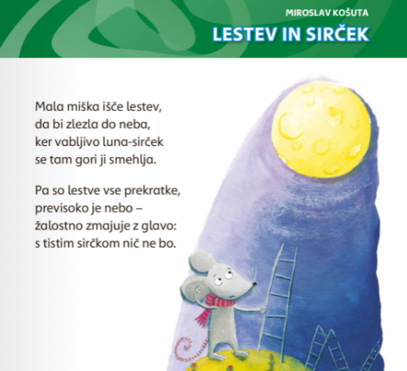

Ali se spomnite zgodbe o Indiji Koromandiji?
V starih časih so pomorščaki, ki so obiskali Indijo, pripovedovali o neskončno lepi deželi, polni zlata, dragih kamnov, o deželi, kjer ljudje jahajo z zlatom obložene slone. V tistih časih ljudje niso potovali z enega konca sveta na drugega kot danes. Tako se je daljna bogata dežela Indija v domišljiji ljudi spremenila v deželo, kjer se cedita med in mleko, v deželo, kjer se človeku izpolnijo vse želje.
Mravljice sanjajo o mravljinčji Indiji Koromandiji … Otroci sanjajo o otroški Indiji Koromandiji … Miške sanjajo o mišji Indiji Koromandiji …
Lansko leto ste narisali tudi risbo z naslovom Mišja Indija Koromandija. Se spomnite, kaj ste narisali?
Vsakdo kdaj sanja o Indiji Koromandiji. Tudi odrasli. In najpogosteje sanjajo pesniki: Tone Pavček o deželi, kjer rastejo na drevesih žoge, Kajetan Kovič o deželi Čirečare in Ringaraja ter Oton Župančič O Indiji Koromandiji.

Na glas preberi pesem:

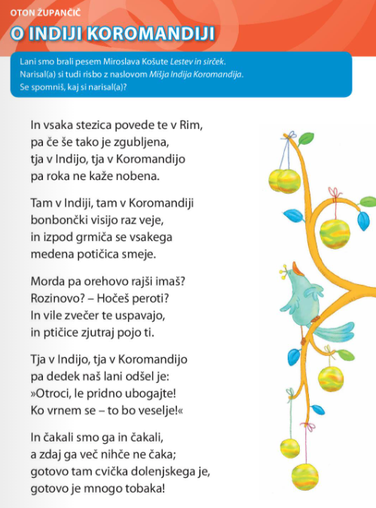
Ustno odgovori na vprašanja:
Preberi si še enkrat 1. kitico.
Kaj pomeni, da vsaka stezica povede te v Rim?
Kje je Rim?
Kaj pomeni, da Indijo, tja v Koromandijo pa roka ne kaže nobena?
Če povzamem: Nerodna zadeva. Nobena puščica, noben kažipot, noben zemljevid in nobena avtokarta ne pove, kod vodi pot v Indijo Koromandijo.

Še enkrat preberi drugo in tretjo kitico.
Kako je v Indiji Koromandiji?
Če povzamem: To je dežela, urejena natanko tako, kot si želi vsak izmed nas. Moja je urejena po mojem okusu, tvoja po tvojem …

Preberi zadnji dve kitici.
O če pripovedujeta zadnji dve kitici?
Kakšna je dedkova Indija Koromandija?

Danes lahko izbiraš med dvema nalogama:
- 1. Napiši pravljico o svoji Indiji Koromandiji. (Ne pozabi na vse značilnosti pravljice)

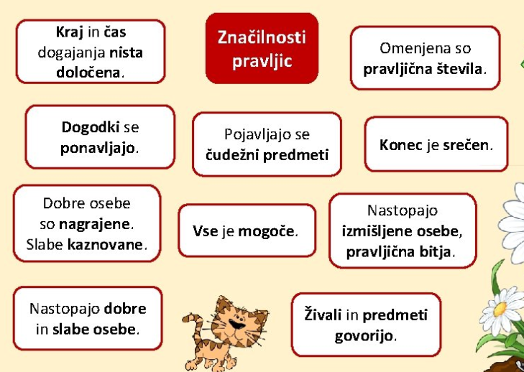

- 2. O Indiji Koromandiji spesni pesem naštevanko.

GLASBENA UMETNOST
Veš, da je tudi tvoje telo lahko instrument? Poleg petja, lahko na svoje telo igraš tudi tako, da ploskaš, tleskaš, žvižgaš,… Najdi še 5 načinov, kako spremeniti telo v instrument.
Sedaj se boš pa preizkusil v ritmični vaji. Odpri posnetek in ploskaj po navodilih. Bodi pozoren, kdaj udariš enkrat in kdaj dvakrat, ter upoštevaj pavze. Vso srečo!

ŠPORT
Po šolskem delu je čas za raztezne vaje. Le stisni na povezavo in sodeluj:
https://www.youtube.com/watch?v=UpI570Ra34M

Želiva ti lep dan,
Učiteljica Maja in Mateja.

